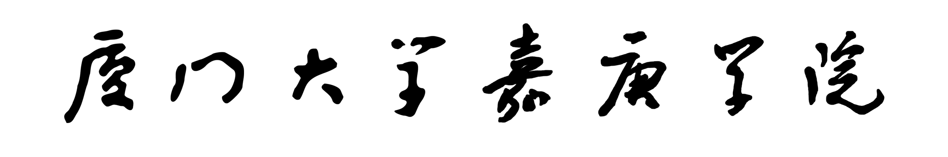
(论文首页纸)
2018—2019 学年第 一 学期

课程名称： 词法分析
任课教师： 郭一晶
成员：
SWE16003徐麒涵
SWE16004黄潇
SWE16024连嘉华
SWE16035蔡志鹏

提交日期：2018年11月6日
- 实验目的
通过设计编制调试一个具体的词法分析程序，加深对词法分析原理的理解。并掌握在对程序设计语言源程序进行扫描过程中将其分解为各类单词的词法分析方法。
编制一个读单词过程，从输入的源程序中，识别出各个具有独立意义的单词(token)，即基本保留字、标识符、常量、运算符、分隔符五大类，并依次输出各个单词的内部编码及单词符号自身值。（遇到错误时可显示“Error”，然后跳过错误部分继续显示）。

- 实验分工
徐麒涵：负责使用PHP实现
黄潇：负责使用C++实现
连嘉华：负责使用C++实现
蔡志鹏：负责使用golang实现

- 程序说明
程序先使用file_get_contents函数读取文件中内容，在对读取的内容逐字进行匹配。
display($token, $id)：显示匹配到的结果
error($tips)：提示错误信息
isReserve($token)：判断是否是保留字
getbe($char)：判断是否是制表符 空格 换行符
isLetter($char)：判断是否是字母或者下划线

- 其他说明
- 实数的识别：若一个字符串中最多有不超过1个小数点，其余为数字，则为实数；
- 制表符的剔除：判断\t即可实现
- 剔除注释：
  - /* */：先判断当前字符是否为/，且下一个字符为*，则代表注释开始，直到读取到*/则为注释结束
  - //：先判断当前字符是否为/，且下一个字符为/，则代表注释开始，直到读取到换行符则为结束
- 检查{}月()的配对：先声明一个数组用于存放所有匹配到的前括号，当匹配到一个后括号时，判断是否与数组中的最后一个元素能组成一对括号，若均能组成一对，则匹配成功，否则，存在配对失败的括号。

- 运行结果截图显示
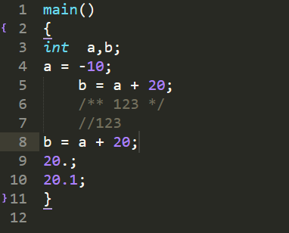
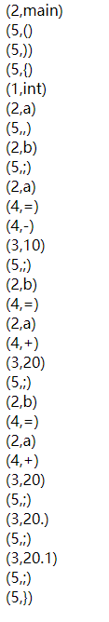

- 源程序
<?php
$code = file_get_contents('test.c'); //获取C语言源代码文件
ob_start(); //清空缓存区
$brackets = []; //用于存放括号
for ($i = 0; $i < strlen($code); $i++) {
$char = $code[$i]; //当前的字符
$token = $char; //一次匹配到的字符串

if ($char == '/' && $code[$i + 1] == '*') {
//判断注释/* */
$i++;
while ($code[$i + 1] != '*' || $code[$i + 2] != '/') {
$i++;
}
$i += 2;
continue;
} elseif ($char == '/' && $code[$i + 1] == '/') {
//判断注释 //
$i++;
while ($code[$i + 1] != "\n") {
$i++;
}
continue;
}
if (getbe($char)) {
continue; //过滤空格 换行 制表符
}

if (isLetter($char)) {
//判断是否是字符或下划线
while (isLetter($code[$i + 1]) || is_numeric($code[$i + 1])) {
$i++;
$token .= $code[$i];
}
if (isReserve($token)) {
display($token, 1); //保留字
} else {
display($token, 2); //标识符
}
} elseif (is_numeric($char)) {
//判断是否是数字
$point = false; //标记小数点的存在

while (is_numeric($code[$i + 1]) || $code[$i + 1] == '.') {
if ($code[$i + 1] == '.') {
if (!$point) {
$point = true;
} else {
error('重复的小数点');
}
}
$i++;
$token .= $code[$i];
}
display($token, 3); //常量
} elseif (in_array($char, ['+', '-', '*', '/', '=', '>', '<', '!'])) {
if ($code[$i + 1] == '=') {
//对+= -= *= /= == >= <=的识别
$token .= '=';
$i++;
}
display($token, 4); //运算符
} elseif (in_array($char, [',', ';', '{', '}', '(', ')'])) {
if ($char == '{' || $char == '(') {
$brackets[] = $char;
} elseif ($char == '}') {
if (end($brackets) != '{') {
error('括号匹配错误，上一个括号为' . end($brackets));
}
array_pop($brackets); //删除最后一个元素
} elseif ($char == ')') {
if (end($brackets) != '(') {
error('括号匹配错误，上一个括号为' . end($brackets));
}
array_pop($brackets); //删除最后一个元素
}
display($token, 5); //分隔符
}
}
if (count($brackets) > 0) {
error('括号匹配错误，存在未被匹配到的括号' . end($brackets));
}
/**
* 显示匹配到的结果
* @BadmintonCode
* @DateTime 2018-11-03T19:01:34+0800
* @param string $token 字符串
* @param int $id 类型id
*/
function display($token, $id) {
echo '(' . $id . "," . $token . ')<br>';
}
/**
* 显示错误
* @BadmintonCode
* @DateTime 2018-11-03T19:02:17+0800
* @param string $tips 提示内容
*/
function error($tips) {
ob_end_clean();
ob_start();
echo $tips;
exit;
}
/**
* 判断是否是保留字
* @BadmintonCode
* @DateTime 2018-11-03T19:02:42+0800
* @param string $token 字符串
* @return boolean 结果
*/
function isReserve($token) {
if (in_array($token, ['while', 'if', 'int', 'double', 'for', 'else', 'do', 'return', 'break', 'continue'])) {
return true;
}
return false;
}
/**
* 判断是否是制表符 空格 换行符
* @BadmintonCode
* @DateTime 2018-11-03T19:03:02+0800
* @param char 字符
* @return boolean 结果
*/
function getbe($char) {
if (in_array($char, ["\r", "\n", "\t", ' '])) {
return true;
}
return false;
}
/**
* 判断是否是字母或者下划线
* @BadmintonCode
* @DateTime 2018-11-03T19:04:40+0800
* @param char $char 字符
* @return boolean 结果
*/
function isLetter($char) {
if (($char >= 'a' && $char <= 'z') || ($char >= 'A' && $char <= 'Z') || $char == '_') {
return true;
}
return false;
}
?>

